متوسطة: السنة الدراسية : 2024/2025
المستوى: الثالثة متوسط. المدة : ساعة ونصف.
اختبار الفصل الثالث في مادة العلوم الفيزيائية و التكنولوجيا.
الوضعية الأولى:06ن
خلال حصة الاعمال المخبرية قام الأستاذ رفقة التلاميذ بإنجاز التجربة الموضحة في المخطط الكهربائي التالي وذلك لمعرفة بعض المفاهيم الكهربائية. الوثيقة 1
عند غلق القاطعة لاحظ ان المصباحان لا يتوهجان بنفس
V
V
A
+
-
4.5V
L₁
L₂
1
3
2
الشدة مع انحراف مؤشر الأجهزة (1)،( 2)،( 3).
1- حدد طريقة ربط المصباحين في الدارة.
2- سم الجهازين (1) و(2) ثم حدد دور كل منهما.
* تم تصوير شاشة الجهاز(2) الوثيقة 2.
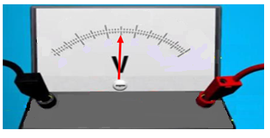
3- أ- حدد التوتر الكهربائي بين طرفي المصباح L₁ .
ب- استنتج قيمة التوتر الكهربائي بين طرفي . L₂
0
1
2
3
4
5v
الوثيقة 1

ــــ
5 v

الوثيقة 2
الوضعية الثانية:06ن
تحضيرا لموسم الاصطياف قام صاحب مسبح وأخيه المتمدرس في السنة الثالثة متوسط بتجهيز المسبح وذلك بوضع مصباحين يحمل كل مصباح الدلالة (220V،36W،0.16A ) و ثــلاجة دلالتها (220V، 180W، 0.81A).
- اذا علمت أن التوتر الكهربائي بين طرفي كل عنصر كهربائي هو U = 220 V و التوتر الكهربائي الذي توفره شركة سونلغاز هو U = 220 V.
1/ أ- ماذا تمثل هذه الدلالات ؟
ب- ما نوع الربط المستعمل ؟ علل اجابتك
2- أ) أوجد قيمة شدة التيار الكهربائي الكلي.
3/- أحسب الطاقة المستهلكة من طرف الثلاجة الكهربائية خلال 24 ساعة بالواط الساعي.

الصفحة 1/2
الوضعية الادماجية :08 ن
لمحمد مصباح كهربائي وحيد يحمل الدلالة ( 0.4 A، 3V) يشتغل ببطارية تحمل الدلالة
( 0.4 A، 9V)، فخشي على المصباح من التلف. لذا قرر تركيب ناقل اومي في هذه الدارة الكهربائية، حيث وجد عنده ناقلان أوميان في صندوق الخردوات.كما تبين الوثيقة التالية الوثيقة 3.
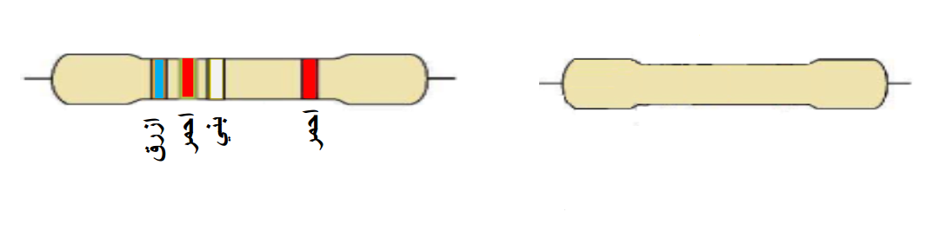
R₁
R₂
الوثيقة 3

- علما أن محمد ربط المصباح( L ) مع الناقل الاومي على التسلسل.
- ما سبب احتمال تلف المصباح؟ وكيف للناقل الاومي ان يحل هذا المشكل؟
- حدد قيمة المقاومة الكهربائية R₁ وأذكر الطريقة المستعملة.
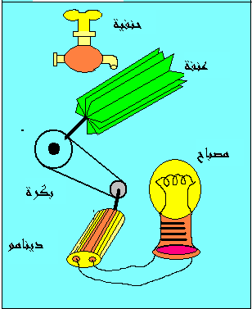
- من اجل معرفة قيمة العنصر الكهربائي R₂ قام بإنجاز التجربة التالية كما تبن الوثيقة 4
الوثيقة 4
V
A
R2
+
-
( 0.4 A، 3V)L

حيث يشير جهاز الفولط متر الى القيمة U = 6V .
وكذلك يشير جهاز الامبير متر الى التدريجة 80 من 100 تدريجة
والمعيار هو 500mA.

3- أ- أحسب قيمة المقاومة .R₂
ب- أحسب قيمة المقاومة الكلية للدارة R_{t} ، ثم استنتج قيمة مقاومة المصباح .R_{L}
بالتوفيق
أبيض | رمادي | بنفسجي | أزرق | أخضر | أصفر | برتقالي | أحمر | بني | أسود | الالوان
9 | 8 | 7 | 6 | 5 | 4 | 3 | 2 | 1 | 0 | الرقم

الصفحة 2/2

